Hrvatski jezik – nastava na daljinu
Autorica: Vesna Samardžić

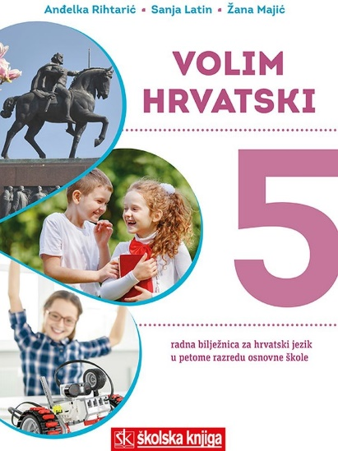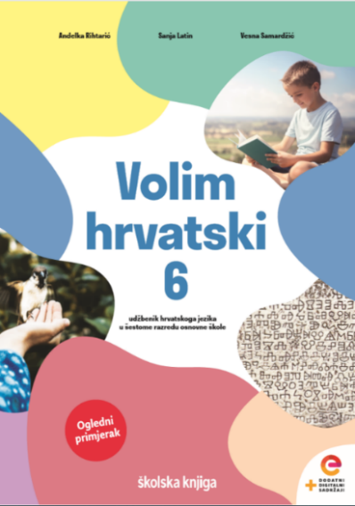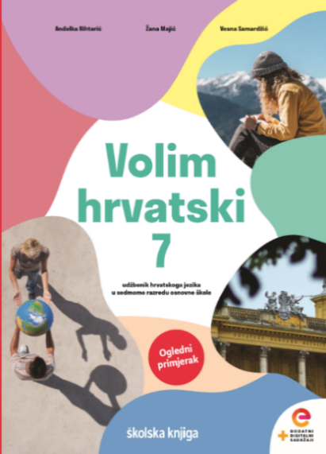

BROJ SATI NASTAVE: 2

NASTAVNA JEDINICA: Ponavljanje jezičnoga gradiva sedmoga razreda

ODGOJNO-OBRAZOVNI ISHODI

Nakon današnjega sata moći ćeš:
- točno naglašavati riječi u skladu s naglasnim sustavom hrvatskoga standardnog jezika
- povezivati izgovorne cjeline u veće cjeline i rečenice, rečeničnim naglaskom i rečeničnom intonacijom
- određivati značaj tekstova i događaja koji su važni za razvoj hrvatskoga jezika: prvi hrvatski rječnik, prva hrvatska gramatika
- prepoznavati značajke i vodeće ličnosti koje su važne za razvoj hrvatskoga jezika u 20. stoljeću
- istraživati suvremene jezične priručnike radi upoznavanja suvremene leksikografije i uočavati brojnost jezičnih priručnika
- pisati veliko početno slovo u jednorječnim i višerječnim imenima
- razlikovati upravni i neupravni govor u pismu
- objašnjavati sintaktičko ustrojstvo rečenice na oglednim i čestim primjerima
- razlikovati značenje i službu padeža u rečenici
- objašnjavati sintaktičko ustrojstvo rečenice na oglednim i čestim primjerima
- razlikovati značenje i službu padeža u rečenici
- objašnjavati stilski neobilježen i stilski obilježen red riječi u rečenici na oglednim i čestim primjerima
- imenovati naglaske u hrvatskome standardnom jeziku.

OPIS AKTIVNOSTI

- aktivnost
U ovoj si nastavnoj godini usvajao nastavne sadržaje koje smo podijelili u četiri cjeline:
Slušamo i govorimo, Čitamo i pišemo, Riječi u rečenici, Povijest hrvatskoga jezika.
Uz pomoć Ukratko u udžbeniku Volim hrvatsko 8, prisjeti se što si sve naučio.


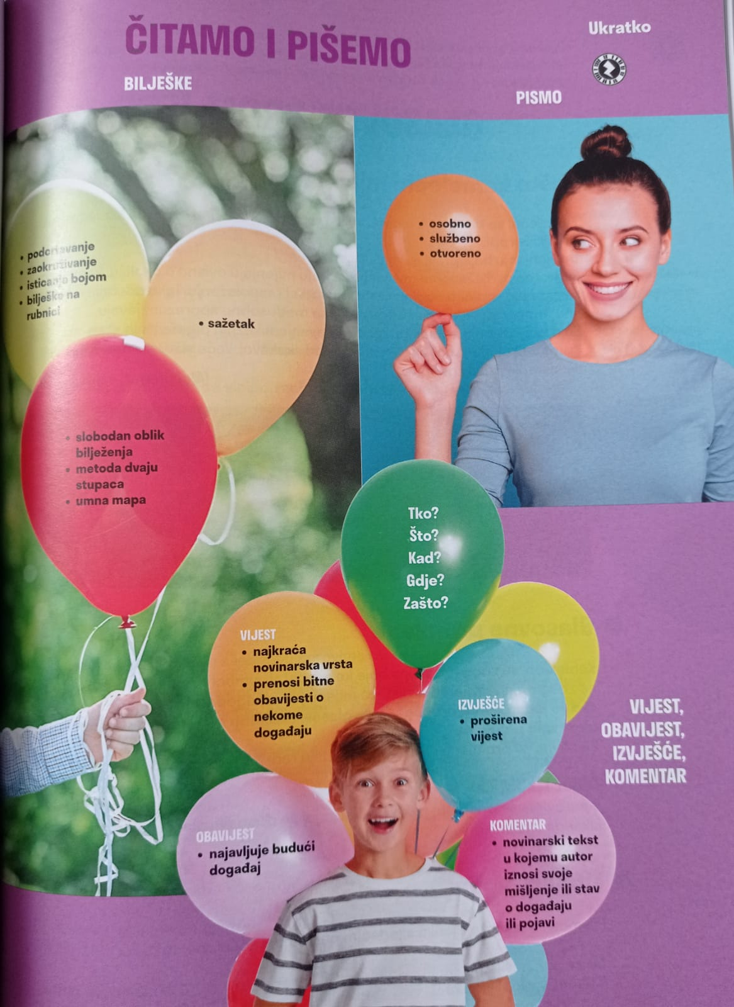

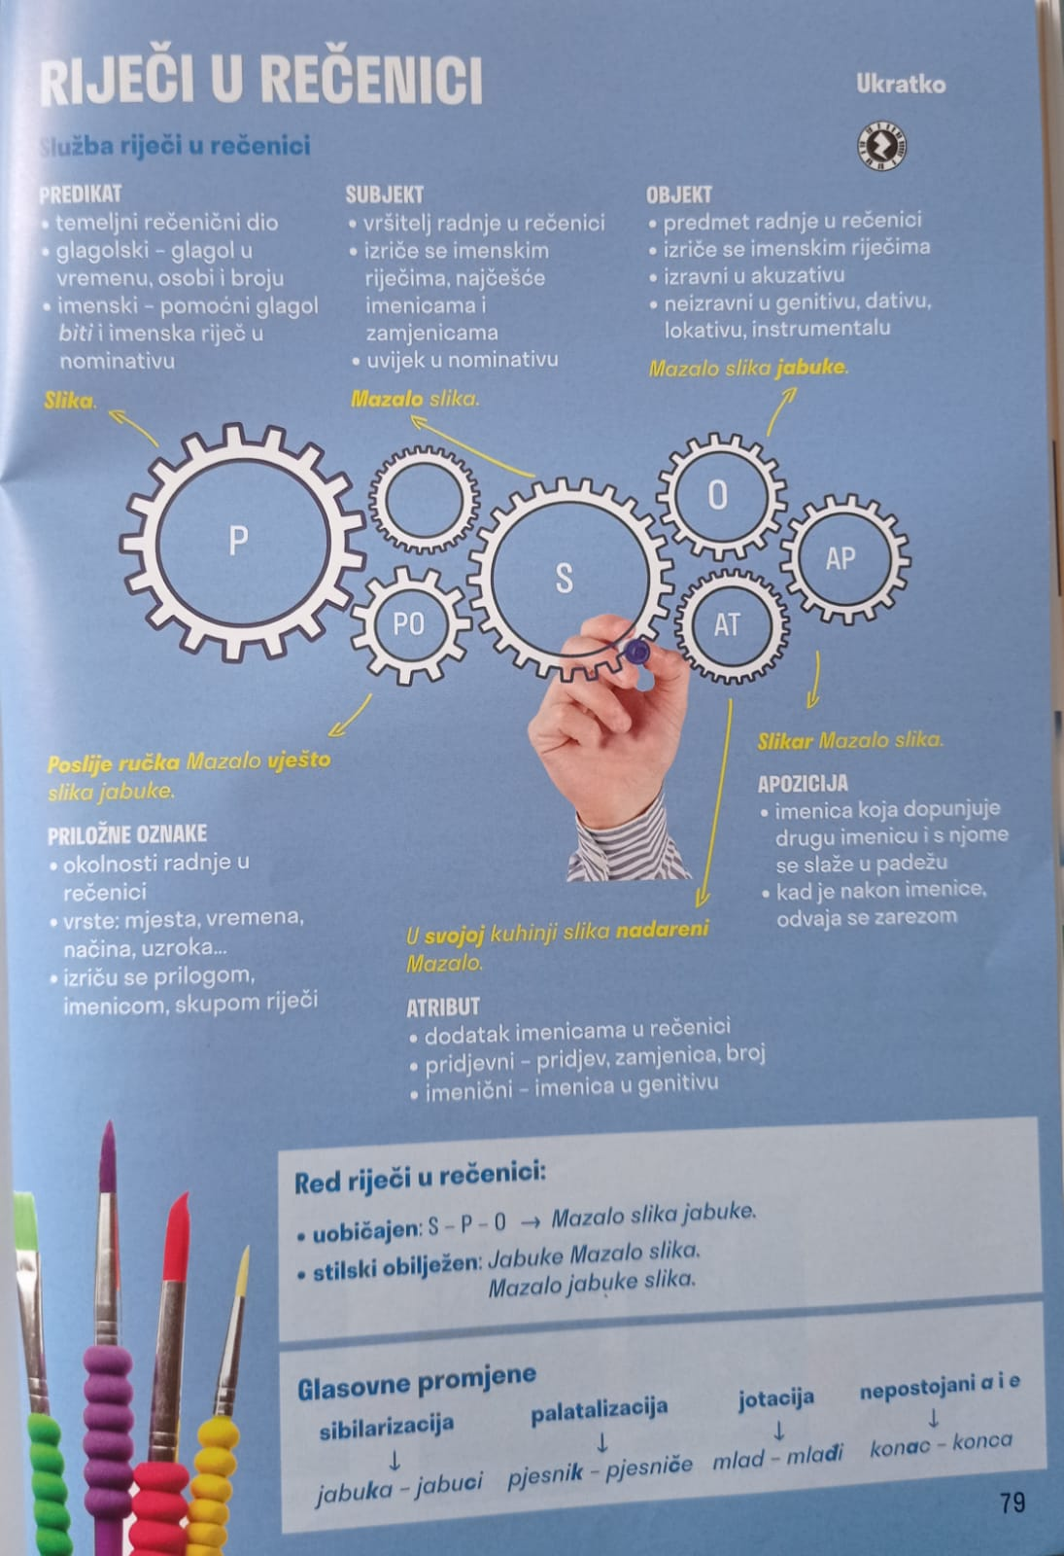

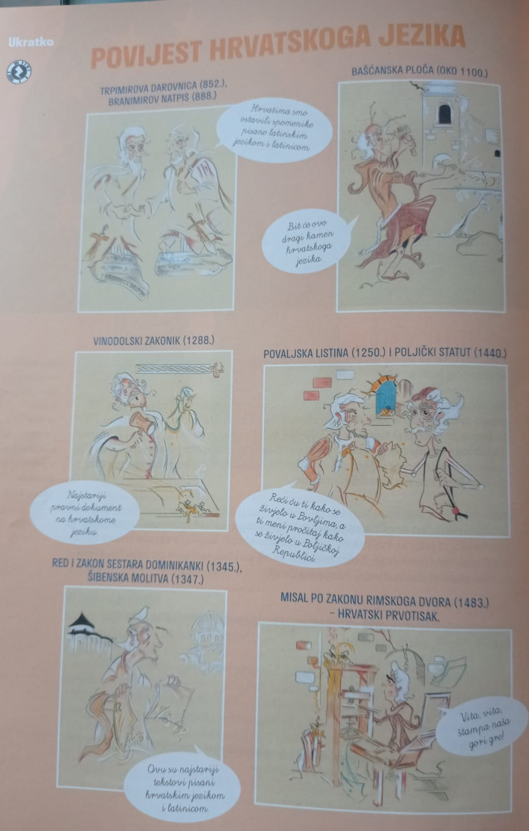
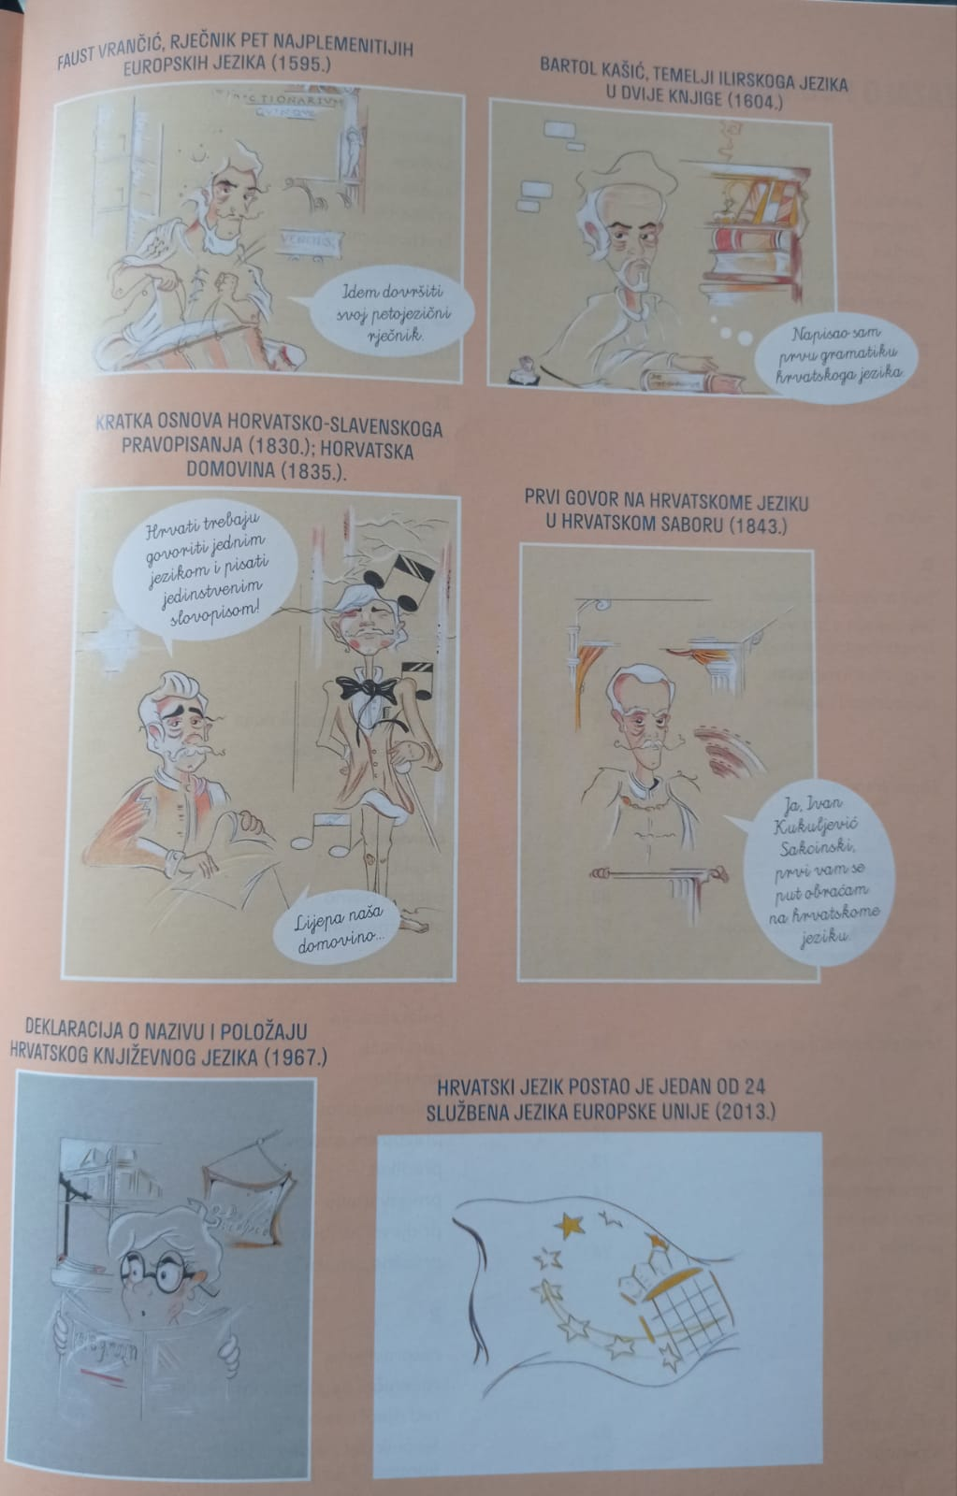
- aktivnost
Odaberi jedni cjelinu (Slušamo i govorimo, Čitamo i pišemo, Riječi u rečenici, Povijest hrvatskoga jezika) i napravi nastavni listić kojim bi provjerio znanje svojih kolega iz razreda. Za svaki zadatak koji osmisliš odredi broj bodova koje je moguće ostvariti rješavanjem toga zadatka. Na kraju napiši koliko bi bodova bilo dovoljno za koju ocjenu.

- aktivnost
Koristeći se sljedećim poveznicama, odigraj različite kvizove koji se nalaze u rubrici Volim hrvatski i obnovi svoje znanje o rečeničnim dijelovima te redoslijedu riječi u rečenici:
https://www.e-sfera.hr/dodatni-digitalni-sadrzaji/aff1da23-a267-436d-b7ab-c028d6996c20/; https://www.e-sfera.hr/dodatni-digitalni-sadrzaji/b1878fe3-e8a6-42e2-b1df-73029b625da8/; https://www.e-sfera.hr/dodatni-digitalni-sadrzaji/633c22d8-f140-434f-9fe7-a8a5c22f3f40/; https://www.e-sfera.hr/dodatni-digitalni-sadrzaji/9f0a3d72-bded-4dc9-88db-b862be0064b1/; https://www.e-sfera.hr/dodatni-digitalni-sadrzaji/598d0a9f-1e6e-4df2-a7cd-5f822cce0af3/; https://www.e-sfera.hr/dodatni-digitalni-sadrzaji/7e360bca-e554-4148-a9bf-2111933af530/
- aktivnost

Riješi nastavni listić.

Ponavljenje jezičnoga gradiva – nastavni listić
- Uz svaku fotografiju napiši osnovne podatke (naziv djela, ime autora, godinu izdanja i značaj knjige).

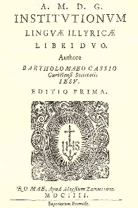
_________________________________________________
_________________________________________________
_________________________________________________
_________________________________________________
_________________________________________________

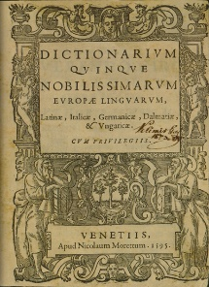
_________________________________________________
_________________________________________________
_________________________________________________
_________________________________________________
_________________________________________________

- Sljedeće tvrdnje odnose se na hrvatski narodni preporod.
Zaokruži T ako je tvrdnja točna ili N je netočna.

Središnja je osoba hrvatskoga preporoda Ivan Kukuljević Sakcinski. T N
Temeljni cilj hrvatskoga preporoda bio je uvođenje jedinstvenoga slovopisa i
ujedinjenje Hrvata u zajedničkome jeziku. T N
Današnja latinica dobiva svoj konačni oblik u članku Pravopisz. T N
Ljudevit Gaj za svaki glas predlaže poseban znak. T N
Prvi govor na hrvatskome jeziku u Hrvatskome saboru održao je Ivan
Kukuljević Sakcinski 1835. godine. T N

3. Rečenice prepiši pisanim slovima pazeći na pravopisnu točnost.
TIJEKOM NASTAVE NA DALJINU BILI SMO U VIRTUALNOJ ŠETNJI MUZEJEM GRADA ZAGREBA.
______________________________________________________________________________________________________________________________________________________

U TOVARNIKU SU ZAPOČELI DANI ANTUNA GUSTAVA MATOŠA KOJE ORGANIZIRAJU DRUŠTVO HRVATSKIH KNJIŽEVNIKA I ZAVOD ZA KULTURU VOJVOĐANSKIH HRVATA IZ SUBOTICE.
____________________________________________________________________________________________________________________________________________________________________________________________________________________________________________________________________________________________________________

- U sljedećim rečenicama podcrtaj predikate te im odredi vrstu.

Nije te mogla vidjeti. ____________________
Nisu sve želje ostvarive. ____________________

- Od zadanih riječi sastavi rečenicu. Napiši je na crtu. U rečenici zaokruži predikat.

poslijepodne, psić, potražiti, dječak

______________________________________________________________________

- Dopuni rečenice predikatima u odgovarajućem obliku.

________________________ do unutarnjeg bazena u kojemu ___________________ vrlo
(odšetati, perfekt, 1. os. jd.) (biti, perfekt, 3. os. jd.)

malo plivača. Gotovo _____ svi ________________na vanjskom bazenu.
(plivati, perfekt, 3. os. mn.)

_________________________________ u unutarnji bazen i _________________________ .
(uskočiti, perfekt, 1. os. jd) (zaplivati, perfekt, 1. os. jd)

Rosie Kugli, Pobjednik bez medalje

- Napiši smislenu rečenicu u kojoj ćeš upotrijebiti infinitiv kao dio predikata.
______________________________________________________________________________________________________________________________________________

- Zaokruži rečenicu s točno podcrtanim subjektom.

- U knjižnici je vladala tišina.
- U knjižnici je vladala tišina.
- U knjižnici je vladala tišina.
- U knjižnici je vladala tišina.

- U zadanim rečenicama podcrtaj predikate, a subjekte napiši na crtu uz rečenicu.

Gledali su kazališnu premijeru. _____________________________________
Knjige možeš posuditi u knjižnici. _____________________________________
Oduševljavaju me baletne predstave. _____________________________________
Čitali su romane i stripove. _____________________________________
Razgovor je važan. _____________________________________

- Napiši smislenu rečenicu s izrečenim subjektom tako da uporabiš predikat u zadanome obliku: uspjeti, futur prvi.

______________________________________________________________________________________________________________________________________________

- Napiši smislenu rečenicu s više subjekata tako da uporabiš predikat u zadanome obliku: vratiti, pluskvamperfekt.
______________________________________________________________________________________________________________________________________________________

- Napiši smislenu rečenicu s neizrečenim subjektom tako da uporabiš predikat u zadanome obliku: poznati, aorist.
_____________________________________________________________________________________________________________________________________________________

- Napiši smislenu rečenicu prema modelu: subjekt + predikat + prijedložni objekt.
______________________________________________________________________________________________________________________________________________________

- U zadanim rečenicama podcrtaj glagole, a zatim na crte napiši kakvi su po predmetu radnje.

Dočekivali smo ga uz ogradu. ____________________
Radujemo se ponovnim susretima. ____________________
Jurnuli smo niz ulicu. ____________________

- U sljedećoj rečenici odredi rečenične dijelove.

Smiješeći se, ona polako zamota poklon i ostavi mi ga radnome stolu.

- Napiši smislenu rečenicu prema modelu: AT + AT + S + P + POV + POM + POU.
______________________________________________________________________________________________________________________________________________________

- U zadanim rečenicama podcrtaj atribute i rasporedi ih u tablicu.

Gospođica Mary

Bila je to mlada dama, plave kose, nježna izgleda s finim rukavicama, odjevena s mnogo ukusa. Njezina jednostavna i skromna odjeća ukazivala je da živi u skromnim materijalnim prilikama. Na sebi je imala haljinu od obične tamnosive tkanine, bez ukrasa, a glavu joj je resilo maleno pokrivalo za glavu u istome tamnome tonu.
(Sir Arthur Conan Doyle, Znak četvorice)

pridjevni atributi
imenički atributi

- Preoblikuj imeničke atribute u pridjevne.

- Stajao je pred vratima kuće.
________________________________________________________________________

- Bumbar se smjestio na laticu cvijeta.
________________________________________________________________________

- Uživala sam u svjetlosti sunca.
_________________________________________________________________________

- Sljedeću rečenicu prepiši tako da je preoblikuješ u stilski neobilježen red riječi.

Pogledala me majka pa se osmjehnula nježno.
_________________________________________________________________________

20. Zaokruži slovo ispred rečenice u kojoj uočavaš imenički i pridjevni atribut.
a) Mladi 21. stoljeća prekomjerno koriste društvene mreže.
b) Korisnici često nisu svjesni da su ovisni o internetu.
c) U Hrvatskoj 61 % djece na nekoj društvenoj mreži ima vlastiti profil.

21. Zaokruži riječi koje imaju isti naglasak kao riječ sȗnce.
san, baka
dan, majka

dom, mrav

22. Zadani par riječi razlikuje se samo po naglasku. Smisli rečenice u kojima ćeš uporabiti svaku riječ.

dúga ____________________________________________________________________
duga ____________________________________________________________________

